Опиловку деревьев завершили в Десеновском
17.07.2017

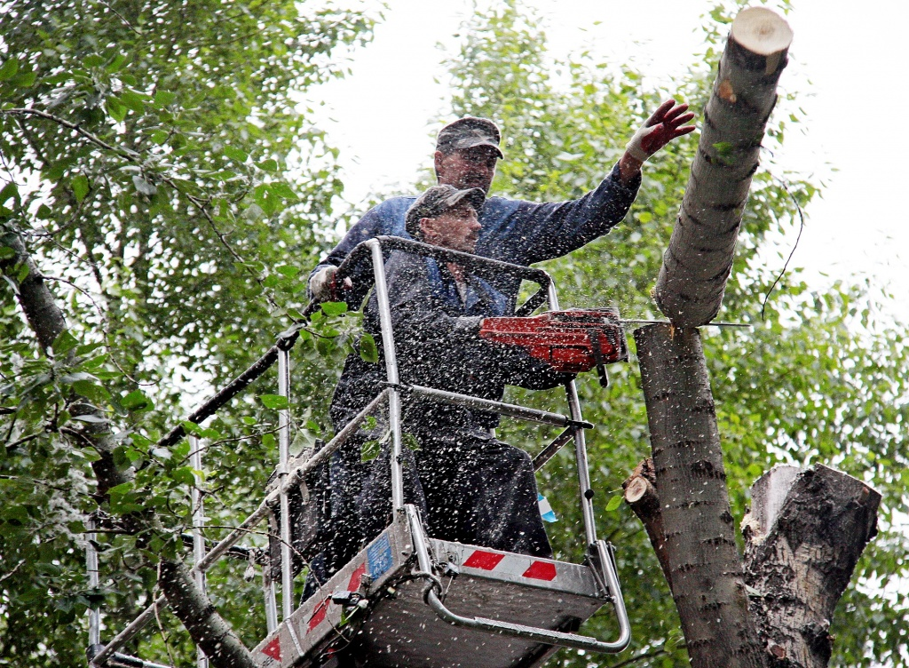

Опиловку деревьев завершили в Десеновском. Фото: архив
Мероприятия по плановому спилу аварийных и сухостойных деревьев 17 июля завершили в поселении Десеновское. Об этом сообщили в отделе благоустройства местной администрации.
— Подрядная организация завершила опиловку с опережением графика. В ходе проведения работ было спилено около 50 аварийных деревьев в поселке Ватутинки, — сообщили в администрации. — Помимо этого, бригада рабочих провела санитарную обрезку поврежденных ветвей.
В администрации отметили, что особое внимание уделили аварийным деревьям, которые находятся рядом с проезжей частью и с линиями электропередач.

Адрес страницы: http://tinao.mos.ru/presscenter/news/detail/6483862.html
Префектура Троицкого и Новомосковского административных округов города Москвы

